Resolución del Pleno del Instituto de Transparencia, Acceso a la Información Pública y Protección de Datos Personales del Estado de México y Municipios, con domicilio en Metepec, Estado de México, a ocho de octubre de dos mil veinticinco.

VISTO el expediente electrónico formado con motivo del recurso de revisión número 05140/INFOEM/IP/RR/2025, interpuesto por una persona de manera anónima, en lo sucesivo el Recurrente, en contra de la respuesta del Ayuntamiento de Zinacantepec, en lo subsecuente el Sujeto Obligado, se procede a dictar la presente resolución.

A N T E C E D E N T E S

PRIMERO. De la solicitud de información.
Con fecha tres de abril de dos mil veinticinco, el Recurrente presentó solicitud de información que fue registrada en el Sistema de Acceso a la Información Mexiquense (SAIMEX) con el número de expediente 00183/ZINACANT/IP/2025, mediante la cual solicitó información en el tenor siguiente:

«licito un listado de todas las licencias y permisos otorgados por el Ayuntamiento de Zinacantepec en los últimos 12 meses para el establecimiento de nuevas construcciones, comercios o actividades económicas, incluyendo los detalles de cada solicitud aprobada.NO QUIERO IPOMEX» (Sic)

Modalidad de entrega: A través del SAIMEX

SEGUNDO. De la respuesta del Sujeto Obligado.
De las constancias que obran en el expediente electrónico, se observa que el día dos de mayo de dos mil veinticinco, el Sujeto Obligado dio respuesta a la solicitud de información manifestando lo siguiente:

«En respuesta a la solicitud recibida, nos permitimos hacer de su conocimiento que con fundamento en el artículo 53, Fracciones: II, V y VI de la Ley de Transparencia y Acceso a la Información Pública del Estado de México y Municipios, le contestamos que:

En apego a lo establecido su solicitud fue analizada y turnada al área poseedora de la información, por lo que con fundamento en el artículo 12 de la Ley de Transparencia y Acceso a la Información Pública del Estado de México y Municipios, donde se establece que, “Los sujetos obligados sólo proporcionarán la información pública que se le requiera y que obre en sus archivos y en el estado en que ésta se encuentre. La obligación de proporcionar información no comprende el procesamiento de la misma, ni el presentarla conforme al interés del solicitante; no estarán obligados a generarla, resumirla, efectuar cálculos o practicar investigaciones”. Por lo anterior, remito la respuesta proporcionada por el área competente. De igual manera y con fundamento en los artículos 176, 177, 178, 179 y demás relativos aplicables de la Ley de Transparencia y Acceso a la Información Pública del Estado de México y Municipios, se hace de su conocimiento el derecho que tiene de interponer el recurso de revisión en contra de la presente, en un término de 15 días hábiles a partir de la notificación de esta. Sin más por el momento me reitero a sus órdenes.

ATENTAMENTE
BRENDA SELENE HERNANDEZ LOPEZ» (Sic)

El Sujeto Obligado adjuntó a su respuesta los documentos denominados «RESPUESTA SOLICITUD 183.pdf», «183-ZINACANT-IP-2025.pdf», «350 licencias 12 meses.pdf», «93 permisos 12 meses.pdf», «183 LICENCIAS Y PERMISOS.pdf», «USO DE SUELO.xlsx», «EJIDO.xlsx» y «PROPIEDAD.xlsx», cuyo contenido no se reproduce por ser del conocimiento de las partes; no obstante, será objeto de análisis en el estudio correspondiente.

TERCERO. Del recurso de revisión.
Inconforme con la respuesta emitida, el Recurrente interpuso el presente recurso de revisión el seis de mayo de dos mil veinticinco, el cual se registró en el SAIMEX con el expediente número 05140/INFOEM/IP/RR/2025, en el que manifestó lo siguiente:

Acto Impugnado:
«NO ENTREGA INFORMACION» (Sic)

Razones o motivos de inconformidad:
«NO ENTREGA INFORMACION» (Sic)

CUARTO. Del turno y admisión del recurso de revisión.
Medio de impugnación que le fue turnado al Comisionado Presidente José Martínez Vilchis, por medio del sistema electrónico en términos del numeral 185 fracción I de la Ley de Transparencia y Acceso a la información Pública del Estado de México y Municipios, al cual recayó acuerdo de admisión de fecha ocho de mayo de dos mil veinticinco, otorgándose en él un plazo de siete días para que las partes manifestaran lo que a su derecho corresponda en términos del numeral ya citado.

QUINTO. De la etapa de instrucción.
Se observa que el Sujeto Obligado omitió rendir el Informe Justificado durante la etapa de instrucción. Por su parte, el Recurrente no realizó manifestaciones, vertió alegatos ni presentó pruebas que a su derecho convinieran.

SEXTO. Del cierre de instrucción.
Así, una vez transcurrido el término legal, se decretó el cierre de instrucción el veinte de mayo de dos mil veinticinco, en términos del artículo 185 fracción VI de la Ley de Transparencia y Acceso a la Información Pública del Estado de México y Municipios, iniciando el término legal para dictar resolución definitiva del asunto.

SÉPTIMO. De la ampliación del término para resolver.
De las constancias que integran el expediente electrónico, se advierte que ha transcurrido el término de Ley para la emisión de la resolución en el presente recurso de revisión, por lo que el diecinueve de junio de dos mil veinticinco se notificó a las partes el acuerdo por el que se ordena ampliar el plazo para la emisión de la resolución, en términos del artículo 181 párrafo tercero de la Ley de Transparencia y Acceso a la Información Pública del Estado de México y Municipios, ordenándose turnar los expedientes a la resolución que en derecho proceda.

C O N S I D E R A N D O

PRIMERO. De la competencia.
Este Instituto de Transparencia, Acceso a la Información Pública y Protección de Datos Personales del Estado de México y Municipios es competente para conocer y resolver el presente recurso de revisión conforme a lo dispuesto en los artículos 5 párrafos trigésimo noveno, cuadragésimo y cuadragésimo primero fracciones IV y V de la Constitución Política del Estado Libre y Soberano de México; artículo 2 fracción II, 13, 29, 36, fracciones I y II, 176, 178, 179, 181 párrafo tercero y 185 de la Ley de Transparencia y Acceso a la Información Pública del Estado de México y Municipios; y 9 fracciones I y XXIII y 11 del Reglamento Interior del Instituto de Transparencia, Acceso a la Información Pública y Protección de Datos Personales del Estado de México y Municipios.

SEGUNDO. Sobre los alcances del recurso de revisión.
Derivado de la impugnación realizada, es menester señalar que el recurso de revisión inmerso en la Ley de Transparencia vigente en la entidad, tiene el fin y alcance que señalan los numerales 176, 179, 181 párrafo cuarto, 194 y 195 y demás aplicables de la Ley de Transparencia y Acceso a la Información Pública del Estado de México y Municipios vigente, el cual será analizado conforme a las actuaciones que obren en el expediente electrónico, con la finalidad de reparar cualquier posible afectación al derecho de acceso a la información pública y garantizando el principio rector de máxima publicidad.

TERCERO. Cuestiones de previo y especial pronunciamiento.
El recurso de revisión en estudio contiene los elementos normativos de validez exigidos en la Ley de Transparencia y Acceso a la Información Pública del Estado de México y Municipios, establecidos en el artículo 180 que enuncia:

Artículo 180. El recurso de revisión contendrá:
I. El sujeto obligado ante la cual se presentó la solicitud;
II. El nombre del solicitante que recurre o de su representante y, en su caso, del tercero interesado, así como la dirección o medio que señale para recibir notificaciones;
III. El número de folio de respuesta de la solicitud de acceso;
IV. La fecha en que fue notificada la respuesta al solicitante o tuvo conocimiento del acto reclamado, o de presentación de la solicitud, en caso de falta de respuesta;
V. El acto que se recurre;
VI. Las razones o motivos de inconformidad;
VII. La copia de la respuesta que se impugna y, en su caso, de la notificación correspondiente, en el caso de respuesta de la solicitud; y
VIII. Firma del recurrente, en su caso, cuando se presente por escrito, requisito sin el cual se dará trámite al recurso.

Adicionalmente, se podrán anexar las pruebas y demás elementos que considere procedentes someter a juicio del Instituto.

En ningún caso será necesario que el particular ratifique el recurso de revisión interpuesto.

En caso de que el recurso se interponga de manera electrónica no será indispensable que contengan los requisitos establecidos en las fracciones II, IV, VII y VIII.

Cabe señalar que presentar solicitudes anónimas, con el nombre incompleto o con un seudónimo no es motivo para desechar las solicitudes de acceso a la información pública conforme a lo previsto en el artículo 155, penúltimo párrafo de la Ley de Transparencia y Acceso a la Información Pública del Estado de México y Municipios que señala lo siguiente:

Artículo 155. […]

Las solicitudes anónimas, con nombre incompleto o seudónimo serán procedentes para su trámite por parte del sujeto obligado ante quien se presente. No podrá requerirse información adicional con motivo del nombre proporcionado por el solicitante.
[…]

Robusteciendo lo anterior se encuentra lo dispuesto en el artículo 5 párrafos trigésimo noveno, cuadragésimo y cuadragésimo primero, de la Constitución Política del Estado Libre y Soberano de México, se establece lo siguiente:

Artículo 5.- En el Estado de México todas las personas gozarán de los derechos humanos reconocidos en la Constitución Política de los Estados Unidos Mexicanos, en los tratados internacionales en los que el Estado mexicano sea parte, en esta Constitución y en las leyes que de ésta emanen, por lo que gozarán de las garantías para su protección, las cuales no podrán restringirse ni suspenderse salvo en los casos y bajo las condiciones que la Constitución Política de los Estados Unidos Mexicanos establece.
[…]
Toda persona en el Estado de México, tiene derecho al libre acceso a la información plural y oportuna, así como a buscar recibir y difundir información e ideas de toda índole por cualquier medio de expresión.
[…]
El derecho a la información será garantizado por el Estado. La ley establecerá las previsiones que permitan asegurar la protección, el respeto y la difusión de este derecho.

Para garantizar el ejercicio del derecho de transparencia, acceso a la información pública y protección de datos personales, los poderes públicos y los organismos autónomos, transparentarán sus acciones, en términos de las disposiciones aplicables, la información será oportuna, clara, veraz y de fácil acceso.

Este derecho se regirá por los principios y bases siguientes:
[…]
III. Toda persona, sin necesidad de acreditar interés alguno o justificar su utilización, tendrá acceso gratuito a la información pública, a sus datos personales o a la rectificación de éstos;
IV. Se establecerán mecanismos de acceso a la información y procedimientos de revisión expeditos que se sustanciarán ante el organismo autónomo especializado e imparcial que establece esta Constitución.
[…]
VIII. El Estado contará con un organismo autónomo, especializado, imparcial, colegiado, con personalidad jurídica y patrimonio propio, con plena autonomía técnica y de gestión, con capacidad para decidir sobre el ejercicio de su presupuesto y determinar su organización interna, responsable de garantizar el cumplimiento del derecho de transparencia, acceso a la información pública y a la protección de datos personales en posesión de los sujetos obligados en los términos que establezca la ley.
[…]

Por otra parte, del contenido del artículo 1 de la Constitución Política de los Estados Unidos Mexicanos, se destaca lo siguiente:

Artículo 1o. En los Estados Unidos Mexicanos todas las personas gozarán de los derechos humanos reconocidos en esta Constitución y en los tratados internacionales de los que el Estado Mexicano sea parte, así como de las garantías para su protección, cuyo ejercicio no podrá restringirse ni suspenderse, salvo en los casos y bajo las condiciones que esta Constitución establece.

Las normas relativas a los derechos humanos se interpretarán de conformidad con esta Constitución y con los tratados internacionales de la materia favoreciendo en todo tiempo a las personas la protección más amplia.

Todas las autoridades, en el ámbito de sus competencias, tienen la obligación de promover, respetar, proteger y garantizar los derechos humanos de conformidad con los principios de universalidad, interdependencia, indivisibilidad y progresividad. En consecuencia, el Estado deberá prevenir, investigar, sancionar y reparar las violaciones a los derechos humanos, en los términos que establezca la ley.

Por lo cual, de una interpretación sistemática, conforme y progresiva del derecho humano de acceso a la información pública se aprecia que toda persona, sin necesidad de acreditar interés alguno o justificar su utilización, deberá tener acceso a la información pública, es decir, dicho derecho fundamental exime a quien lo ejerce, de acreditar su legitimación en la causa o su interés en el asunto, lo que permite la posibilidad de que, incluso, la solicitud de acceso a la información pueda ser anónima o no contener un nombre que identifique al solicitante o que permita tener certeza sobre su identidad.

En conclusión, se cubrieron los requisitos de procedencia y procedibilidad, conforme a las constancias que obran en el expediente.

CUARTO. De las causas de improcedencia.
En el procedimiento de acceso a la información y de los medios de impugnación de la materia, se advierten diversos supuestos de procedibilidad que deben estudiarse con la finalidad de dar cumplimiento a los principios de legalidad y objetividad inmersos en el artículo 9 de Ley de Transparencia y Acceso a la Información Pública del Estado de México y Municipios, en correlación con la seguridad jurídica que debe generar lo actuado ante este Organismo garante.

Por lo anterior, es una facultad legal entrar al estudio de las causas de improcedencia que hagan valer las partes o que se adviertan de oficio por este Resolutor y por ende objeto de análisis previo al estudio de fondo del asunto; presupuestos procesales de inicio o trámite de un proceso que dotan de seguridad jurídica las resoluciones, máxime que es una figura procesal adoptada en la ley de la materia, la cual permite dilucidar alguna causal que impida el estudio y resolución, cuando una vez admitido el recurso de revisión se advierta una causa de improcedencia que permita sobreseerlo, sin estudiar el fondo del asunto.

Así las cosas, en la especie, no se actualiza ninguna causa de improcedencia de las referidas en el artículo 191 de la Ley de Transparencia y Acceso a la Información Pública del Estado de México y Municipios, encontrándose actualizados todos los presupuestos procesales para atender el fondo del asunto, en los términos del considerando posterior.

QUINTO. Estudio y resolución del asunto.
El análisis y resolución del presente recurso, se funda en el contenido íntegro de las actuaciones que obran en el expediente electrónico, para así estar en posibilidad este Órgano Colegiado de dictar el fallo correspondiente conforme a derecho, tomando en consideración los elementos aportados por las partes y respetando en todo momento al principio de máxima publicidad consagrado en nuestra Constitución Federal, Local y demás leyes aplicables en la materia, así como en los tratados internacionales en los que el Estado Mexicano sea parte, en concordancia con el párrafo tercero del artículo 1 de la Constitución Federal y el diverso 8 de la Ley de Transparencia local.

En virtud de lo anterior, es conveniente recordar que el hoy Recurrente requirió que se le proporcionara un listado de todas las licencias y permisos otorgados por el Sujeto Obligado para el establecimiento de nuevas construcciones, comercios o actividades económicas en el que se incluyan los detalles de cada solicitud aprobada, que se hayan generado en los últimos doce meses.

En este punto, se colige que la temporalidad referida por el Recurrente comprende del tres de abril de dos mil veinticuatro al tres de abril de dos mil veinticinco.

A dicha solicitud, el Sujeto Obligado respondió mediante la entrega de los siguientes documentos:

- RESPUESTA SOLICITUD 183.pdf. Escrito de respuesta suscrito por la Titular de la Unidad de Transparencia, quien refirió que se hacía entrega de la respuesta proporcionada por el área competente.
- 183-ZINACANT-IP-2025.pdf. Oficio número ZIN/DDE/274/2025 emitido por el Director de Desarrollo Económico, mediante el cual manifestó que se remitían trescientas cincuenta licencias y noventa y tres permisos otorgados por el Ayuntamiento en formato digital y en versión pública, así como el cuadro de clasificación.
- 350 licencias 12 meses.pdf. Documento que contiene trescientas cincuenta licencias de funcionamiento de establecimiento comercial, en versión pública, en el que se testaron diversos datos incluyendo el Registro Federal de Contribuyentes del contribuyente, clave catastral, domicilio particular, número y localidad y nombre y firma del contribuyente.
- 93 permisos 12 meses.pdf. Documento que contiene noventa y tres permisos municipales en versión pública, en el que se testó el nombre del propietario, nombre y firma del contribuyente.
- 183 LICENCIAS Y PERMISOS.pdf. Oficio ZIN/DDTyU/223/2025 suscrito por el Director de Desarrollo Territorial y Urbano, quien refirió que se anexaba la información solicitada.
- USO DE SUELO.xlsx. Documento en formato Excel en el que se enlistaron las claves de los expedientes generados en los años 2022, 2023, 2024 y 2025.
- EJIDO.xlsx. Documento en formato Excel en el que se enlistaron las claves de los expedientes generados en los años 2022, 2023, 2024 y 2025.
- PROPIEDAD.xlsx. Documento en formato Excel en el que se enlistaron las claves de los expedientes generados en los años 2022, 2023, 2024 y 2025.

Ante la respuesta emitida por el Sujeto Obligado, el Recurrente consideró que se trasgredió su derecho a la información pública, por lo que interpuso el recurso de revisión al rubro citado, señalando como acto impugnado y razones o motivos de inconformidad que falta información y que no se entregó la información.

Se debe resaltar que ninguna de las partes realizó manifestaciones durante la etapa de instrucción en el presente procedimiento. En consecuencia, es necesario precisar que, toda vez que el Sujeto Obligado fue omiso de enviar el Informe Justificado ante este Instituto para manifestar lo que a derecho le asistiera y conviniera en el término de los siete días hábiles otorgados, dejó de justificar las razones o motivos que lo llevaron a emitir la respuesta que ahora se impugna; no obstante, la falta de informe justificado no es óbice para que este Instituto conozca y resuelva el recurso de revisión.

Ahora bien, quedando establecido lo anterior, este Órgano Garante considera viable realizar el estudio en aras de establecer si la respuesta del Sujeto Obligado colma la pretensión del Recurrente, así como calificar los motivos de inconformidad del particular.

En este sentido, es pertinente enfatizar lo que, respecto al derecho de acceso a la información pública, refiere el artículo 5° de la Constitución Política del Estado Libre y Soberano de México, que en su parte conducente dispone lo siguiente:

Artículo 5. […]

El derecho a la información será garantizado por el Estado. La ley establecerá las previsiones que permitan asegurar la protección, el respeto y la difusión de este derecho.

Para garantizar el ejercicio del derecho de transparencia, acceso a la información pública y protección de datos personales, los poderes públicos y los organismos autónomos, transparentarán sus acciones, en términos de las disposiciones aplicables, la información será oportuna, clara, veraz y de fácil acceso.

Este derecho se regirá por los principios y bases siguientes:

I. Toda la información en posesión de cualquier autoridad, entidad, órgano y organismos de los Poderes Ejecutivo, Legislativo y Judicial, órganos autónomos, partidos políticos, fideicomisos y fondos públicos estatales y municipales, así como del gobierno y de la administración pública municipal y sus organismos descentralizados, asimismo de cualquier persona física, jurídica colectiva o sindicato que reciba y ejerza recursos públicos o realice actos de autoridad en el ámbito estatal y municipal, es pública y sólo podrá ser reservada temporalmente por razones previstas en la Constitución Política de los Estados Unidos Mexicanos de interés público y seguridad, en los términos que fijen las leyes. En la interpretación de este derecho deberá prevalecer el principio de máxima publicidad. Los sujetos obligados deberán documentar todo acto que derive del ejercicio de sus facultades, competencias o funciones, la ley determinará los supuestos específicos bajo los cuales procederá la declaración de inexistencia de la información.
II. La información referente a la intimidad de la vida privada y la imagen de las personas será protegida a través de un marco jurídico rígido de tratamiento y manejo de datos personales, con las excepciones que establezca la ley reglamentaria.
III. Toda persona, sin necesidad de acreditar interés alguno o justificar su utilización, tendrá acceso gratuito a la información pública, a sus datos personales o a la rectificación de éstos.
IV. Se establecerán mecanismos de acceso a la información y procedimientos de revisión expeditos que se sustanciarán ante el organismo autónomo especializado e imparcial que establece esta Constitución.
V. Los procedimientos de acceso a la información pública, de acceso, corrección y supresión de datos personales, así como los recursos de revisión derivados de los mismos, podrán tramitarse por medios electrónicos, a través de un sistema automatizado que para tal efecto establezca la ley reglamentaria y el organismo autónomo garante en el ámbito de su competencia. Las resoluciones que correspondan a estos procedimientos se sistematizarán para favorecer su consulta.
VI. Los sujetos obligados deberán preservar sus documentos en archivos administrativos actualizados y publicarán, a través de los medios electrónicos disponibles, la información completa y actualizada sobre el ejercicio de los recursos públicos y los indicadores que permitan rendir cuenta del cumplimiento de sus objetivos y los resultados obtenidos.
VII. La ley reglamentaria, determinará la manera en que los sujetos obligados deberán hacer pública la información relativa a los recursos públicos que entreguen a personas físicas o jurídicas colectivas.

En ese orden de ideas, la Ley de Transparencia y Acceso a la Información Pública del Estado de México y Municipios, prevé en su artículo 23 fracción IV, lo siguiente:

Artículo 23. Son sujetos obligados a transparentar y permitir el acceso a su información y proteger los datos personales que obren en su poder:
[…]
IV. Los ayuntamientos y las dependencias, organismos, órganos y entidades de la administración municipal;
[…]

Es así como, conforme a los preceptos legales citados, se desprende que el derecho de acceso a la información pública es un derecho individual que puede ser ejercido ante cualquier autoridad, entidad, órgano u organismo, tanto federales, como estatales, de la Ciudad de México, o Municipales, con el fin de que los particulares conozcan toda aquella información que es considerada como pública.

Asimismo, de la interpretación de los motivos de inconformidad expresados por el Recurrente, se desprende que en el presente caso se actualizó la causal de procedencia del recurso de revisión prevista en la fracción I del artículo 179 de la Ley de Transparencia local.

En segundo término, se debe enfatizar que el Sujeto Obligado no negó contar con la información solicitada; por el contrario, la Dirección de Desarrollo Económica remitió diversas licencias de funcionamiento de establecimiento comercial y permisos municipales; mientras que la Dirección de Desarrollo Territorial y Urbano remitió listados de los expedientes relativos a uso de suelo, ejidos y propiedad, con los que se pretendió dar atención a la solicitud. Por tanto, se debe entender que el Sujeto Obligado cuenta con las atribuciones, competencias o facultades para generar, poseer o administrar la información solicitada; esto dado que aceptó expresamente que cuenta con dichos documentos en sus archivos, por ende, es dable omitir el estudio respecto de la fuente obligación para generar, poseer o administrar la información solicitada.

Cabe recordar que el estudio de la naturaleza jurídica tiene por objeto determinar si la información requerida es generada, poseída o administrada por los sujetos obligados; por lo que, en el caso en concreto, en virtud de que el Sujeto Obligado asumió contar con dicha información, resulta redundante realizar el estudio correspondiente, y a nada práctico conduciría llevar a cabo dicho estudio.

Ahora bien, con la finalidad de emitir una resolución apegada a derecho, se estima conveniente analizar los documentos remitidos para determinar si colman la pretensión del hoy Recurrente.

Licencias de funcionamiento comercial y permisos municipales
Al respecto, la Dirección de Desarrollo Económico remitió la versión pública de trescientas cincuenta licencias y noventa y tres permisos, sin que se haya proporcionado el acuerdo emitido por el Comité de Transparencia con el que se haya fundado y motivado el testado de los datos.

Cabe recordar que los datos suprimidos en las licencias son el Registro Federal de Contribuyentes del contribuyente, clave catastral, domicilio particular, número y localidad, nombre y firma del contribuyente, así como un dato adicional que se desconoce el contenido; mientras que en los permisos municipales se testó el nombre del propietario, nombre y firma del contribuyente.

Así es que, ante la omisión por parte del Sujeto Obligado de hacer entrega del acuerdo del Comité de Transparencia, se carece de la certeza jurídica suficiente para conocer los motivos del Comité para aprobar la supresión de los datos referidos; asimismo, dado que también fueron suprimidos el nombre y la firma en las licencias y el nombre del permisionario, se considera que debe prevalecer como información pública el nombre de particulares inmerso en las licencias de funcionamiento comercial y permisos municipales, por las consideraciones siguientes:

La Ley de Competitividad y Ordenamiento Comercial del Estado de México, en sus artículos 2 fracciones I, XV, XVII, XXX, XXXII, XXXIII, XXXIV y XXXV, 7 fracciones I y III, 10 ,11, 33, 35 fracción V, define la actividad económica como el conjunto de acciones y recursos que emplean las unidades económicas para producir bienes o proporcionar servicios.

Asimismo, define como licencia de funcionamiento al acto administrativo que emite la autoridad, por el cual autoriza a una persona física o jurídica colectiva a desarrollar actividades económicas, la cual deberá contener, entre otros datos, el nombre del titular.

En ese sentido, en el artículo 92 fracción XXXII la Ley de Transparencia local establece como obligación de transparencia común para los Sujetos Obligados lo concerniente a las licencias, como a continuación se señala:

Artículo 92. Los sujetos obligados deberán poner a disposición del público de manera permanente y actualizada de forma sencilla, precisa y entendible, en los respectivos medios electrónicos, de acuerdo con sus facultades, atribuciones, funciones u objeto social, según corresponda, la información, por lo menos, de los temas, documentos y políticas que a continuación se señalan:
[…]
XXXII. Las concesiones, contratos, convenios, permisos, licencias o autorizaciones otorgados, especificando los titulares de aquéllos, debiendo publicarse su objeto, nombre o razón social del titular, vigencia, tipo, términos, condiciones, monto y modificaciones, así como si el procedimiento involucra el aprovechamiento de bienes, servicios y/o recursos públicos;
[…]

Señalado lo anterior, se destaca que el nombre de los titulares de las licencias es un dato de carácter público, en términos del artículo 92, fracción XXXII, de la Ley en; sin embargo, dicho precepto legal debe ser interpretado de manera armónica y sistemática, pues la intromisión a los datos personales de particulares únicamente se verá justificada cuando involucre el aprovechamiento de bienes, servicios o recursos públicos; por lo que constituye un dato personal, a menos que se actualice alguno de los supuestos previamente señalados.

Ahora bien, también es dable referir lo dispuesto en el Reglamento de Unidades Económicas del Municipio de Zinacantepec, que en sus artículos 18 fracción III y 24 estipula lo siguiente:

Artículo 18.- Las obligaciones que se generen a cargo de los titulares, representantes legales, encargados, dependientes o despachadores de las unidades económicas son las siguientes:
[…]
III. Tener en la unidad económica el original o copia certificada del dictamen de factibilidad, permiso o licencia de funcionamiento, según sea el caso;
[…]

Artículo 24.- Todas las unidades económicas deberán exhibir su licencia, permiso, autorización o prórroga de funcionamiento, mostrarla las veces que les sea requerida por los verificadores adscritos a la Dirección, y tenerla a la vista del público en el local, puesto o lugar asignado.

Del precepto en cita se desprende que es una obligación de las unidades económicas contar con el original o copia certificada del permiso o licencia de funcionamiento y deberán tenerla a la vista del público en el local, puesto o lugar asignado; por ende, se colige que los datos contenidos en las licencias de funcionamiento y permisos deben son de carácter público.

De tal forma que, al remitir las licencias de funcionamiento comercial con el nombre y firma del contribuyente y permisionarios testados, implica la entrega de una incorrecta versión pública y lo procedente es ordenar la entrega de las licencias de funcionamiento comercial y permisos municipales generados durante el periodo comprendido del tres de abril de dos mil veinticuatro al tres de abril de dos mil veinticinco en correcta versión pública.

Empero, al momento de elaborar la versión pública, el Sujeto Obligado deberá considerar que, respecto de la clave catastral, es un criterio mayoritario de este Pleno que ese elemento debe ser testado tomando en cuenta que el artículo 179 fracción I del Código Financiero del Estado de México y Municipios refiere que la clave catastral es un código alfanumérico único e irrepetible, que se asigna para efectos de localización geográfica, identificación, inscripción, control y registro de los inmuebles; el cual está integrado de dieciséis caracteres: los primeros tres identifican el código del municipio, los dos siguientes a la zona catastral, los subsecuentes tres a la manzana y las últimas dos posiciones identifican el número de lote o predio; en ese sentido, se advierte que el dato en comento, hace referencia a un predio determinado, en el presente caso, a un baldío destinado a casa habitación.

Esto debido a que que la clave catastral es una serie de elementos que hacen identificable un inmueble para su localización geográfica y posterior inscripción al padrón catastral de cada Entidad Federativa, existiendo la posibilidad, incluso, de revelar información inherente al patrimonio del propietario de dicho predio o inmueble, lo que no otorga ni certeza jurídica ni abona a la transparencia, ya que no se trata de actos de autoridad que ayuden a hacer público el quehacer de los servidores, por lo cual se considera que no es procedente la entrega de dicho dato.

Para robustecer lo anterior, es aplicable el criterio 01/2024 emitido por el Pleno de este Instituto, en el que se establece lo siguiente:

CLAVE CATASTRAL DE INMUEBLES DE PARTICULARES. DATO PERSONAL SUSCEPTIBLE DE CLASIFICARSE COMO INFORMACIÓN CONFIDENCIAL. La clave catastral es un código alfanumérico único e irrepetible que hace identificable un inmueble para su localización geográfica y podría revelar información inherente al patrimonio del propietario de dicho predio o inmueble, por tanto, al tratarse de un dato personal, debe clasificarse como información confidencial.

Licencias y permisos emitidos por la Dirección de Desarrollo Territorial y Urbano
Respecto de la información proporcionada por dicha Dirección, se observa que sólo se remitió un listado de los años 2022, 2023, 2024 y 2025 con los expedientes que tiene respecto de Ejidos, Propiedad y Uso de Suelo, en los que se muestra lo siguiente:

EJIDOS
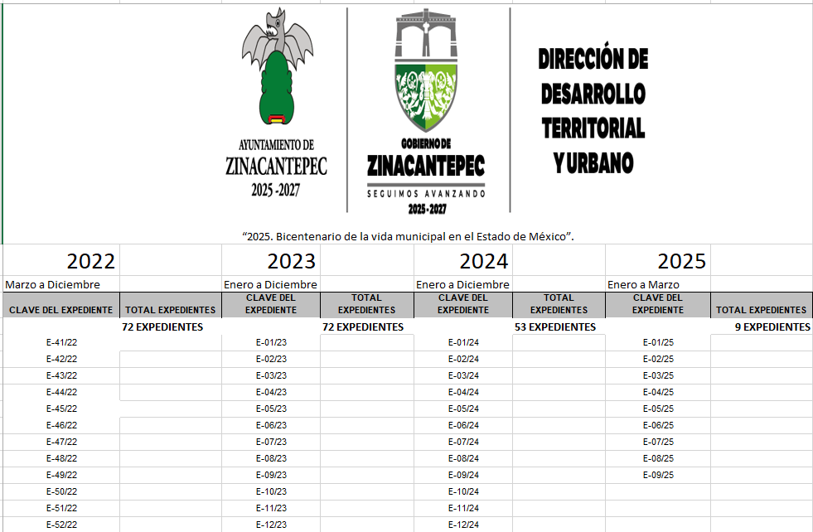
PROPIEDAD
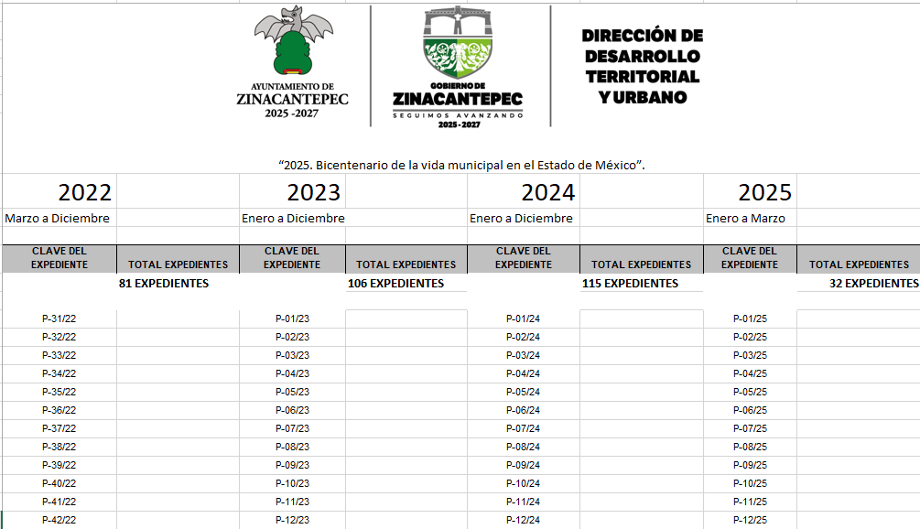

USO DE SUELO
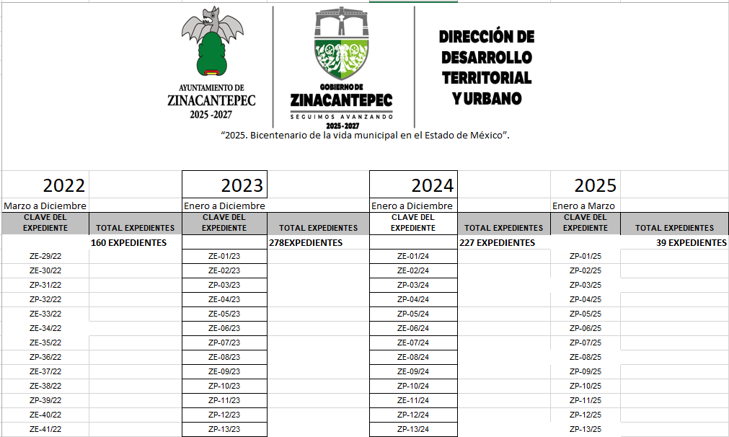

Como se observa, la Dirección de Desarrollo Territorial y Urbano solamente remitió el listado con la clave del expediente y el total de expedientes generados de enero de dos mil veintidós a marzo de dos mil veinticinco, sin que se observe más información.

Por lo que es necesario resaltar que el Recurrente requirió un listado de todas las licencias y permisos otorgados por el Sujeto Obligado para el establecimiento de nuevas construcciones, comercios o actividades económicas, en el que se incluyan los detalles de cada solicitud aprobada, por lo que se debe hacer referencia a a lo establecido en los artículos 4, 12 y 24 último párrafo de la Ley de Transparencia local, en los que se dispone lo siguiente:

Artículo 4. El derecho humano de acceso a la información pública es la prerrogativa de las personas para buscar, difundir, investigar, recabar, recibir y solicitar información pública, sin necesidad de acreditar personalidad ni interés jurídico.

Toda la información generada, obtenida, adquirida, transformada, administrada o en posesión de los sujetos obligados es pública y accesible de manera permanente a cualquier persona, en los términos y condiciones que se establezcan en los tratados internacionales de los que el Estado mexicano sea parte, en la Ley General, la presente Ley y demás disposiciones de la materia, privilegiando el principio de máxima publicidad de la información. Solo podrá ser clasificada excepcionalmente como reservada temporalmente por razones de interés público, en los términos de las causas legítimas y estrictamente necesarias previstas por esta Ley.

Los sujetos obligados deben poner en práctica, políticas y programas de acceso a la información que se apeguen a criterios de publicidad, veracidad, oportunidad, precisión y suficiencia en beneficio de los solicitantes.

Artículo 12. Quienes generen, recopilen, administren, manejen, procesen, archiven o conserven información pública serán responsables de la misma en los términos de las disposiciones jurídicas aplicables.

Los sujetos obligados sólo proporcionarán la información pública que se les requiera y que obre en sus archivos y en el estado en que ésta se encuentre. La obligación de proporcionar información no comprende el procesamiento de la misma, ni el presentarla conforme al interés del solicitante; no estarán obligados a generarla, resumirla, efectuar cálculos o practicar investigaciones.

Artículo 24. […]

Los sujetos obligados solo proporcionarán la información pública que generen, administren o posean en el ejercicio de sus atribuciones.

De los preceptos en cita se desprende que toda la información que los sujetos obligados generen, posean o administren en el ejercicio de sus atribuciones, competencias o facultades es pública, así como que se encuentran constreñidos a hacer entrega de la información que les sea solicitada, que obre en sus archivos y en el estado en el que esta se encuentre, sin estar en la obligación de elaborar documentos ad hoc.

De tal forma que se debe señalar que los sujetos obligados no se encuentren constreñidos a generar documentos ad hoc para satisfacer los requerimientos planteados por los solicitantes, tal como se establece en el Criterio 03/17 emitido por el Instituto Nacional de Transparencia, Acceso a la Información y Protección de Datos Personales, que a la letra dispone lo siguiente:

No existe obligación de elaborar documentos ad hoc para atender las solicitudes de acceso a la información. Los artículos 129 de la Ley General de Transparencia y Acceso a la Información Pública y 130, párrafo cuarto, de la Ley Federal de Transparencia y Acceso a la Información Pública, señalan que los sujetos obligados deberán otorgar acceso a los documentos que se encuentren en sus archivos o que estén obligados a documentar, de acuerdo con sus facultades, competencias o funciones, conforme a las características físicas de la información o del lugar donde se encuentre. Por lo anterior, los sujetos obligados deben garantizar el derecho de acceso a la información del particular, proporcionando la información con la que cuentan en el formato en que la misma obre en sus archivos; sin necesidad de elaborar documentos ad hoc para atender las solicitudes de información.

Por lo anterior, debido a que no es procedente ordenar la entrega de documentos ad hoc, los sujetos obligados deberán darle una expresión documental a la solicitud planteada, conforme se estipula en el criterio con clave de control SO/016/2017 emitido por el entonces Instituto Nacional de Transparencia, Acceso a la Información Pública y Protección de Datos Personales, que a la letra dispone lo siguiente:

Expresión documental. Cuando los particulares presenten solicitudes de acceso a la información sin identificar de forma precisa la documentación que pudiera contener la información de su interés, o bien, la solicitud constituya una consulta, pero la respuesta pudiera obrar en algún documento en poder de los sujetos obligados, éstos deben dar a dichas solicitudes una interpretación que les otorgue una expresión documental.

En ese orden de ideas, se tiene que los documentos con los que se colman las pretensiones del Recurrente son las propias licencias y permisos emitidos, toda vez que en estos se encuentran contenidos los detalles requeridos por el solicitante.

Por otra parte, el Recurrente únicamente requirió la información de los últimos doce meses anteriores al ingreso de la solicitud, es decir, la información de aquellas licencias y permisos generados del tres de abril de dos mil veinticuatro al tres de abril de dos mil veinticinco, de lo que se desprende que la información generada en los años 2022, 2023 y anteriores a la fecha referida en el 2024 no es del interés del particular.

Por lo anterior, con la finalidad de satisfacer el derecho de acceso a la información pública del hoy Recurrente, es procedente ordenar la entrega de las licencias y permisos emitidos por la Dirección de Desarrollo Territorial y Urbano durante el periodo referido en el párrafo anterior, en versión pública.

Respecto de la versión pública, se debe señalar que, contrario a lo referido respecto de la publicidad del nombre del titular de la licencia o permiso, en este caso es procedente considerar dicho dato como información clasificada, toda vez que no involucra aprovechamiento de bienes, servicios o recursos públicos; por lo que es aplicable el criterio 01/18 de este Instituto, en el que se estipula lo siguiente:

Nombre del titular de una licencia que no involucre el aprovechamiento de bienes, servicios y/o recursos públicos, constituye un dato personal susceptible de clasificar como confidencial. El artículo 1, párrafo segundo de la Constitución Política de los Estados Unidos Mexicanos determina que las normas relativas a los derechos humanos se interpretarán de conformidad con la Constitución y con los tratados internacionales de la materia favoreciendo en todo tiempo a las personas la protección más amplia, por su parte el artículo 6, apartado A, fracciones I y II, de dicho ordenamiento establece que toda información en posesión de los sujetos obligados es pública y sólo podrá limitarse de manera justificada por razones de interés público, seguridad nacional, y para proteger la vida privada y datos personales en los términos precisados por las Leyes reglamentarias. Ahora bien, el artículo 92, fracción XXXII de la Ley de Transparencia y Acceso a la Información Pública del Estado de México y Municipios, señala que el nombre de los titulares de las licencias es un dato de carácter público, no obstante, para su aplicación, dicho numeral debe ser interpretado de manera armónica y sistemática con el ordenamiento reglamentario de la materia de transparencia y protección de datos personales, pues la intromisión a los datos personales de particulares únicamente se verá justificada cuando se involucre el aprovechamiento de bienes, servicios y/o recursos públicos en términos de lo dispuesto por los artículos 6, 92, fracción XXXII, 122 y 143, fracción I, de la Ley de Transparencia referida en concordancia con lo establecido por los numerales 6 y 15 de la Ley de Protección de Datos Personales en Posesión de Sujetos Obligados de la entidad. En ese sentido, el nombre de los titulares de licencias constituye un dato personal que debe ser tratado bajo los principios y términos de la ley reglamentaria de la materia, y para su publicidad se requerirá que la expedición de la licencia correspondiente involucre el aprovechamiento de bienes, servicios y/o recursos públicos, caso contrario se deberá clasificar como confidencial

En consecuencia, el nombre de los titulares de las licencias y permisionarios es un dato susceptible de ser clasificado como confidencial al tratarse de un dato personal.

Por lo argumentado en párrafos anteriores, este Instituto estima que los motivos de inconformidad planteados por el Recurrente devienen parcialmente fundados, por lo que es procedente modificar la respuesta y ordenar al Sujeto Obligado que haga entrega de lo siguiente, comprendiendo el periodo del tres de abril de dos mil veinticuatro al tres de abril de dos mil veinticinco:

- Las licencias de funcionamiento comercial y permisos municipales emitidas por la Dirección de Desarrollo Económico en correcta versión pública.
- Las licencias y permisos otorgados por la Dirección de Desarrollo Territorial y Urbano, en versión pública.

DE LA VERSIÓN PÚBLICA
En la elaboración de la versión pública se deberá considera lo dispuesto en los artículos 3 fracciones IX, XX, XXI y XLV, 91 y 132 fracciones II y III de la Ley de Transparencia y Acceso a la Información Pública del Estado de México y Municipios que establecen lo siguiente:

Artículo 3. Para los efectos de la presente Ley se entenderá por:
[…]
IX. Datos personales: La información concerniente a una persona, identificada o identificable según lo dispuesto por la Ley de Protección de Datos Personales del Estado de México;
XX. Información clasificada: Aquella considerada por la presente Ley como reservada o confidencial;
XXI. Información confidencial: Se considera como información confidencial los secretos bancario, fiduciario, industrial, comercial, fiscal, bursátil y postal, cuya titularidad corresponda a particulares, sujetos de derecho internacional o a sujetos obligados cuando no involucren el ejercicio de recursos públicos;
[…]
XLV. Versión pública: Documento en el que se elimine, suprime o borra la información clasificada como reservada o confidencial para permitir su acceso.
[…]

Artículo 91. El acceso a la información pública será restringido excepcionalmente, cuando ésta sea clasificada como reservada o confidencial.

Artículo 132. La clasificación de la información se llevará a cabo en el momento en que:
I. Se reciba una solicitud de acceso a la información;
II. Se determine mediante resolución de autoridad competente; o
III. Se generen versiones públicas para dar cumplimiento a las obligaciones de transparencia previstas en esta Ley.
[…]

De este modo, en armonía entre los principios constitucionales de máxima publicidad y de protección de datos personales, la Ley permite la elaboración de versiones públicas en las que se suprima aquella información relacionada con la vida privada de los particulares.

Por otro lado, los Lineamientos Generales en Materia de Clasificación y Desclasificación de la Información, así como para la elaboración de Versiones Públicas, emitidos por el Consejo Nacional del Sistema Nacional de Transparencia, Acceso a la Información Pública y Protección de Datos Personales, publicados en el Diario Oficial de la Federación el día quince de abril de dos mil dieciséis, tienen por objeto establecer los criterios con base en los cuales los sujetos obligados clasificarán como reservada o confidencial la información que posean, desclasificarán y generarán, en su caso, versiones públicas de expedientes o documentos que contengan partes o secciones clasificadas.

Asimismo, los Lineamientos Quincuagésimo sexto, Quincuagésimo séptimo y Quincuagésimo octavo, establecen lo siguiente:

Quincuagésimo sexto. Cuando la elaboración de la versión pública del documento o expediente que contenga partes o secciones reservadas o confidenciales, genere costos por reproducción por derivar de una solicitud de información o determinación de una autoridad competente, ésta será elaborada hasta que se haya acreditado el pago correspondiente.

Quincuagésimo séptimo. Se considera, en principio, como información pública y no podrá omitirse de las versiones públicas la siguiente:

I. La relativa a las Obligaciones de Transparencia que contempla el Título V de la Ley General y las demás disposiciones legales aplicables;
II. El nombre de los integrantes de los sujetos obligados en los documentos, y sus firmas autógrafas o digitales, cuando sean utilizados en el ejercicio de las facultades conferidas para el desempeño del servicio público, y
III. La información que documente decisiones y los actos de autoridad concluidos de los sujetos obligados, así como el ejercicio de las facultades o actividades de los servidores públicos, de manera que se pueda valorar el desempeño de los mismos.

Lo anterior, siempre y cuando no se acredite alguna causal de clasificación, prevista en las leyes o en los tratados internacionales suscritos por el Estado mexicano.

Quincuagésimo octavo. Los sujetos obligados garantizarán que los sistemas o medios empleados para eliminar la información en las versiones públicas sean irreversibles, de tal forma que no permitan la recuperación o visualización de la misma.

Por lo tanto, la entrega de documentos en su versión pública debe acompañarse necesariamente del Acuerdo del Comité de Transparencia que la sustente el cual debe estar debidamente fundado y motivado, en el que se expongan los fundamentos y razonamientos que llevaron al Sujeto Obligado a testar, suprimir o eliminar datos de dicho soporte documental, ya que no hacerlo, se reitera que lo entregado no tendría un sustento jurídico ni resultaría ser una versión pública, sino más bien una documentación ilegible, incompleta o tachada; ya que el no justificar las causas o motivos por las que no se aprecian determinados datos -ya sea porque se testan o suprimen- deja a la solicitante en estado de incertidumbre, al no conocer o comprender porque no aparecen en la documentación respectiva.

Por lo que respecta al Acuerdo del Comité de Transparencia que sustente la versión pública de la documentación a entregar, deberá ser notificado mediante el SAIMEX.

En ese tenor y de acuerdo con la interpretación en el orden administrativo que le da la Ley de la materia a este Instituto específicamente, en términos de su artículo 36, fracción I, de la Ley de Transparencia y Acceso a la Información Pública del Estado de México y Municipios, a efecto de salvaguardar el derecho de acceso a la información pública consignado a favor del Recurrente.

En mérito de lo expuesto en líneas anteriores, este Instituto considera que los motivos de inconformidad planteados por el Recurrente resultan fundados en el recurso de revisión que es materia de esta resolución; por ello con fundamento en la segunda hipótesis de la fracción III del artículo 186 de la Ley de Transparencia y Acceso a la Información Pública del Estado de México y Municipios, se MODIFICA la respuesta a la solicitud de información número 00183/ZINACANT/IP/2025, que ha sido materia del presente estudio.

Por lo antes expuesto y fundado es de resolverse y,

S E R E S U E L V E

PRIMERO. Se MODIFICA la respuesta entregada por el Sujeto Obligado a la solicitud de información número 00183/ZINACANT/IP/2025, al resultar fundados los motivos de inconformidad argüidos por el Recurrente, en términos del Considerando QUINTO de la presente resolución.

SEGUNDO. Se ORDENA al Sujeto Obligado que haga entrega al Recurrente mediante el Sistema de Acceso a la Información Mexiquense (SAIMEX), comprendiendo el periodo del tres de abril de dos mil veinticuatro al tres de abril de dos mil veinticinco y en términos del Considerando QUINTO, de lo siguiente:

- Las licencias de funcionamiento comercial y permisos municipales emitidas por la Dirección de Desarrollo Económico en correcta versión pública.
- Las licencias y permisos otorgados por la Dirección de Desarrollo Territorial y Urbano, en versión pública.

Como sustento de la versión pública se deberá emitir el Acuerdo del Comité de Transparencia en términos de los artículos 49, fracción VIII y 132 fracción II de la Ley de Transparencia y Acceso a la Información Pública del Estado de México y Municipios, en el que funde y motive las razones sobre los datos que se supriman o eliminen y se ponga a disposición del Recurrente.

TERCERO. Notifíquese la presente resolución al Titular de la Unidad de Transparencia del Sujeto Obligado mediante el Sistema de Acceso a la Información Mexiquense (SAIMEX), para que, conforme a los artículos 186 último párrafo, 189 segundo párrafo y 194 de la Ley de Transparencia y Acceso a la Información Pública del Estado de México y Municipios, dé cumplimiento a lo ordenado dentro del plazo de diez días hábiles e informe a este Instituto en un plazo de tres días hábiles siguientes sobre el cumplimiento dado a la presente; y se le apercibe que, en caso de negarse a cumplir la presente resolución o hacerlo de manera parcial, se le impondrá una medida de apremio de conformidad con lo previsto en los artículos 198, 200 fracción III, 214, 215 y 216 de la Ley de Transparencia y Acceso a la Información Pública del Estado de México y Municipios.

CUARTO. De conformidad con el artículo 198 de la Ley de Transparencia y Acceso a la Información Pública del Estado de México y Municipios, de considerarlo procedente, el Sujeto Obligado, de manera fundada y motivada, podrá solicitar una ampliación de plazo para el cumplimiento de la presente resolución.

QUINTO. Notifíquese la presente resolución al Recurrente mediante el Sistema de Acceso a la Información Mexiquense (SAIMEX), y hágase de su conocimiento que, en caso de considerar que la presente resolución le cause algún perjuicio, podrá promover el Juicio de Amparo en los términos de las leyes aplicables, de conformidad con lo establecido en el artículo 196 de la Ley de Transparencia y Acceso a la Información Pública del Estado de México y Municipios.

ASÍ LO RESUELVE POR UNANIMIDAD DE VOTOS EL PLENO DEL INSTITUTO DE TRANSPARENCIA, ACCESO A LA INFORMACIÓN PÚBLICA Y PROTECCIÓN DE DATOS PERSONALES DEL ESTADO DE MÉXICO Y MUNICIPIOS, CONFORMADO POR LOS COMISIONADOS JOSÉ MARTÍNEZ VILCHIS; MARÍA DEL ROSARIO MEJÍA AYALA (AUSENCIA JUSTIFICADA); SHARON CRISTINA MORALES MARTÍNEZ; LUIS GUSTAVO PARRA NORIEGA (EMITIENDO VOTO PARTICULAR) Y GUADALUPE RAMÍREZ PEÑA (AUSENCIA JUSTIFICADA); EN LA TRIGÉSIMA SEXTA SESIÓN ORDINARIA CELEBRADA EL OCHO DE OCTUBRE DE DOS MIL VEINTICINCO, ANTE LA COORDINADORA DE PROYECTOS, CATALINA CAMARILLO ROSAS, EN SUPLENCIA DEL SECRETARIO TÉCNICO DEL PLENO ALEXIS TAPIARAMÍREZ.--------------------------------------------------------------------------------------------------------------------------------------------------------------------------------------------------------------------------------------------------------------------------------------------------------------------------------------------------------------------------------------------------------------------------------------------------------------------------------------------------------------------------------------------------------------------------------------------------------------------------------------------------------------------------------------------------------------------------------------------------------------------------------------------------------------------------------------------------------------------------------------------------------------------------------------------------------------------------------------------------------------------------------------------------------------------------------------------------------------------------------------------------------------------------------------------------------------------------------------------------------------------------------------------------------------------------------------------------------------------------------------------------------------------------------------------------------------------------------------------------------------------------------------------------------------------------------------------------------------------------------
JMV/CCR/fzh

Estudio oficioso o a petición de parte que no son incompatibles con el derecho de acceso a la justicia, ya que éste no se coarta por regular causas de improcedencia y sobreseimiento con tales fines, sirviendo de sustento la tesis aislada XVI.1o.A.T.2 K visible en el Semanario Judicial de la Federación bajo el número de registro 2000365 cuyo rubro y texto estipula lo siguiente: IMPROCEDENCIA Y SOBRESEIMIENTO EN EL JUICIO DE AMPARO. LAS CAUSAS PREVISTAS EN LOS ARTÍCULOS 73 Y 74 DE LA LEY DE LA MATERIA, RESPECTIVAMENTE, NO SON INCOMPATIBLES CON EL ARTÍCULO 25.1 DE LA CONVENCIÓN AMERICANA SOBRE DERECHOS HUMANOS. Del examen de compatibilidad de los artículos 73 y 74 de la Ley de Amparo con el artículo 25.1 de la Convención Americana sobre Derechos Humanos no se advierte que el derecho interno desatienda los estándares que pretenden proteger los derechos humanos en dicho tratado, por regular causas de improcedencia y sobreseimiento que impiden abordar el estudio de fondo del asunto en el juicio de amparo, en virtud de que el propósito de condicionar el acceso a los tribunales para evitar un sobrecargo de casos sin mérito, es en sí legítimo, por lo que esa compatibilidad, en cuanto a los requisitos para la admisibilidad de los recursos dependerá, en principio, de los siguientes criterios: no pueden ser irracionales ni de tal naturaleza que despojen al derecho de su esencia, ni discriminatorios y, en el caso, la razonabilidad de esas causas se justifica por la viabilidad de que una eventual sentencia concesoria tenga un ámbito de protección concreto y no entre en conflicto con el orden jurídico, no son de tal naturaleza que despojen al derecho de su esencia ni tampoco son discriminatorias, pues no existe alguna condicionante para su aplicabilidad, en función de cuestiones personales o particulares del quejoso. Por tanto, las indicadas causas de improcedencia y sobreseimiento no son incompatibles con el citado precepto 25.1, pues no impiden decidir sencilla, rápida y efectivamente sobre los derechos fundamentales reclamados como violados dentro del juicio de garantías.

